PRESSEINFORMATION

Ulm, 5. November 2015

Martin Rivoir setzt sich für die Einrichtung
einer „Finnenbahn“ in der Friedrichsau ein

Ulm hat sich in den letzten Jahren zu einer „Laufstadt“ entwickelt. Ausgelöst durch den Einstein-Marathon sind tausende Ulmerinnen und Ulmer sportlich aktiv. Nun gibt es in und um Ulm viele attraktive Laufstrecken, es wird aber immer wieder der Wunsch nach der Einrichtung einer speziellen, besonders präparierten Rundstrecke geäußert, einer so genannten „Finnenbahn“. Dabei handelt es sich um eine mit Rindenmulch präparierte Strecke, die besonders gelenkschonend ist.

Von den Initiatoren des Einstein-Marathons gibt es den Vorschlag zur Einrichtung einer solchen Strecke, der auch vom OB-Kandidat Martin Rivoir unterstützt wird. Der mögliche Verlauf der Strecke in der Friedrichsau ist in der unten abgebildeten Skizze dargestellt. Da keinerlei Versiegelung des Bodens stattfindet, ist dieses Projekt auch ökologisch unbedenklich.

Martin Rivoir: „Nach meiner Meinung ist die Einrichtung einer solchen Strecke ein weiterer attraktiver Baustein im Angebot der Sportstadt Ulm. Ich würde mich als Oberbürgermeister für die Einrichtung einer solchen Laufstrecke einsetzen. Dazu werde ich das Gespräch mit den Ideengebern und Sponsoren suchen und auch im Gemeinderat für die Unterstützung des Projekts seitens der Stadt werben.“
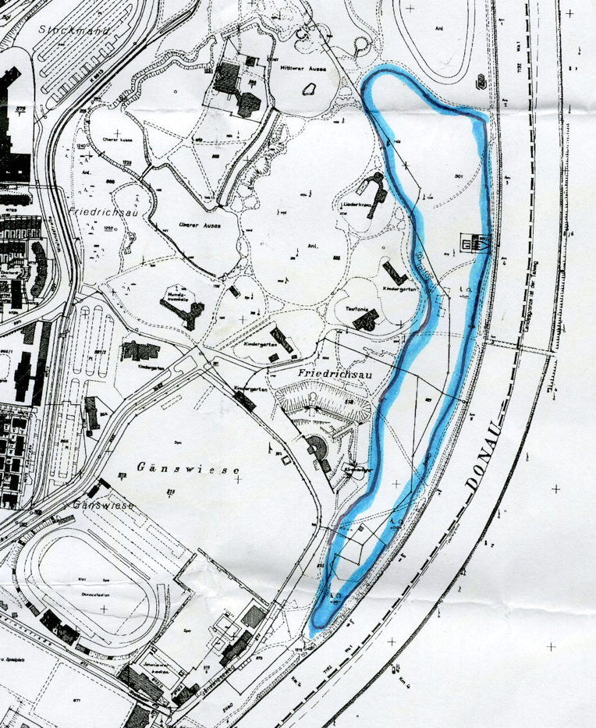
Weitere Informationen:  Team Martin Rivoir – Holger Oellermann  Wahlbüro: Turmgasse 3 – 89073 Ulm  Tel.: 0170 7363241  martin@rivoir.eu – www.martin-rivoir.de | Pressekontakt:  Press’n’Relations GmbH – Uwe Pagel  Magirusstraße 33 – 89077 Ulm  Tel.: 0731 962 87-29 – Fax: 0731 962 87-97  upa@press-n-relations.de – www.press-n-relations.com

